Лекция 8
Тема : Принятие решений в условиях неопределенности

1. Нечёткие множества и числа

Принятие решений в условиях неопределенности связано с рассмотрением объектов и систем, для которых отсутствует чёткая информация и вероятностные характеристики. Существуют два типа размытости: размытость восприятия и размытость значения (важности). Размытость восприятия вызвана сложностью объекта или идей, которые не могут быть поняты сразу (или оказались непонятыми вообще). Второй тип размытости связан с относительностью значения, т.е. с тем, что значения объектов связаны теми функциями, которые они выполняют при реализации различных целей. Нечеткая логика, как следует из ее названия, предполагает неточные, приблизительные, примерные оценки. Она предполагает, что в большинстве случаев ситуации оцениваются приблизительно, а неточно. Рассмотрим метод определения нечетких понятий.
Символом U обозначим универсальное множество, которое может быть произвольным набором объектов или математических конструкции. Если А - это конечное подмножество U с элементами u₁, u₂ ,..., u_{n}, то запишем

A={u₁,u₂ ,...,u_{n} }.

Конечное размытое подмножество А из U - это множество упорядоченных пар

A={(u_{i}, μ_{A}(u_{i})},u_{i} ∈ U,

где μ_{A}(u_{i}) определяет меру членства (или функцию членства, функцию принадлежности), которая указывает предполагаемую степень принадлежности элемента этому множеству. Если все μ_{A}(u_{i}) ∈ {0,1}, т.е. равны 0 либо 1, то "размытое" множество становится "неразмытым", "обычным" четким множеством, а функция μ_{A}(u_{i}) - обычной булевой функцией. Однако, если μ_{A}(u_{i}) может принимать значения в интервале [0,1], μ_{A}(u_{i}) = 0 будет означать, что элемент u_{i} не принадлежит множеству, μ_{A}(u_{i}) = 1 означает, что и_{i} принадлежит множеству U, а любое значение 0<μ_{A}(u_{i})<1 определяет степень принадлежности u_{i} множеству U, тогда А - размытое множество.
В классических системах используется только один модификатор предикатов - отрицание, в размытой логике их много. К ним .относятся, например, "очень", "более или менее", "вполне", "исключительно" и т.д. Такие модификаторы предикатов играют важную роль в генерации значений логических переменных, таких как "очень молод", "не очень молод", "более или менее молод" и т.д.
В классических логических системах два квантора: существования и всеобщности. В размытой логике дополнительно к ним используется много кванторов: "несколько", "обычно", "главным образом", "почти всегда", "часто", "около 5" и т.д. В размытой логике размытый квантор интерпретируется как размытое число или размытая пропорция. В табл. 1 показан пример размытого множества при определении роста.
Таблица 1. Описание понятия «высокий»

Рост | μ_{A}(u_{i})
2,20 | 1
2,10 | 1
2,00 | 0,8
1,90 | 0,6
1,80 | 0,4
1,70 | 0,2
1,60 | 0,0

Нечетким отношением на произвольном непустом множестве Х (обозначается $(\tilde{ϕ}=(X,\tilde{F}))$ называется пара множеств$X,\tilde{F}$где F является нечетким подмножеством X². Множество Х называется областью задания, а $\tilde{F}$- нечетким графиком отношения.
Существует четыре эквивалентных способа задания нечетких отношений: теоретико-множественный, матричный, графический и с помощью нечетких предикатов.
Для задания нечеткого отношения в теоретико-множественном виде необходимо перечислить множество X= {х_{i}} (i ∈ I {1,2,..., n}) и задать нечеткий график $\tilde{F}=\left\{(μ_{F}(x_{i},x_{j}),(x_{i},x_{j}))\right\} (x_{i},x_{j})∈X^{2}$.
В матричном виде нечеткое отношение $\tilde{ϕ}$ задается с помощью матрицы смежности R_{ϕ}, строки и столбцы которой помечены элементами х ∈ Х, а на пересечении i-й строки и j-го столбца ставится элемент r_{ij} = μ_{F}(x_{i},x_{j}), где μ_{F} - функция принадлежности элементов из X² нечеткому графику $\tilde{F}$.
Нечеткое отношение $\tilde{ϕ}=(X,\tilde{F})$ можно задать в виде графа с множеством вершин X, дугам (х_{i},х_{j}) которого приписано соответствующее значение μ_{F}(x_{i},x_{j}) функции принадлежности μ_{F}.
Пусть $\tilde{ϕ}=(X,\tilde{F})$ - произвольное нечеткое отношение. Если (μ_{F} (а,b)) ∈ F a,b ∈ Х, то выражение $a\tilde{ϕ}b$ представляет собой нечеткое логическое высказывание, значение истинности которого μ_{F} (а,b). Отсюда следует, что для задания некоторого нечеткого отношения $\tilde{ϕ}$ на Х необходимо задать нечеткую логическую формулу х_{i}ϕх_{j} от двух переменных или нечетких предикат, который определен на множестве X² , а значения принимает из интервала [0, 1].
В табл. 2 показан способ задания нечеткого отношения "любит" в теоретико- множественном виде, из которого легко получать другие формы задания отношения $\tilde{ϕ}$.

Таблица 2. Способ задания нечеткого отношения «любит».

Имя | Имя | μ (u_{i})
Джим  Джон  Джон  Гарри  Джейн  Ирен  Таня | Ирен  Таня  Мэри  Джейн  Том  Джим  Джон | 1  0,7  0,6  0,4  0,2  0,9  0,8

2. Операции над нечеткими множествами и числами
Можно рассматривать различные операции над нечеткими множествами по аналогии с четкими множествами. Наиболее распространенными являются определения отношений вложения, дополнительного нечеткого множества, произведения нечеткого множества и суммы нечетких множеств. Их обычно записывают в следующем виде:

$\begin{aligned}A⊂B↔μ_{A}(u_{i})≤μ_{B}(u_{i}) ∀u_{i}∈U \\ μ_{\bar{A}}(u_{i})=1−μ_{A}(u_{i}), ∀u_{i}∈U \\ μ_{A∪B}(u_{i})=μ_{A}(u_{i})∨μ_{B}(u_{i}) \text{или} \\ μ_{A∪B}(u_{i})=\text{max}\left\{μ_{A}(u_{i}),μ_{B}(u_{i})\right\}, ∀u_{i}∈U \\ μ_{A∩B}(u_{i})=μ_{A}(u_{i})∧μ_{B}(u_{i}) \text{или} \\ μ_{A∩B}(u_{i})=\text{min}\left\{μ_{A}(u_{i}),μ_{B}(u_{i})\right\}, ∀u_{i}∈U\end{aligned}$ (1)

где$μ_{\bar{A}}(u_{i})$ – отношение дополнения.
Могут быть определены и другие операции.
Унарная операция степени α нечеткого множества
μ_{A}α (u_{i})={ μ_{A}(u_{i})}^{α} , ∀ u_{i} ∈ U.
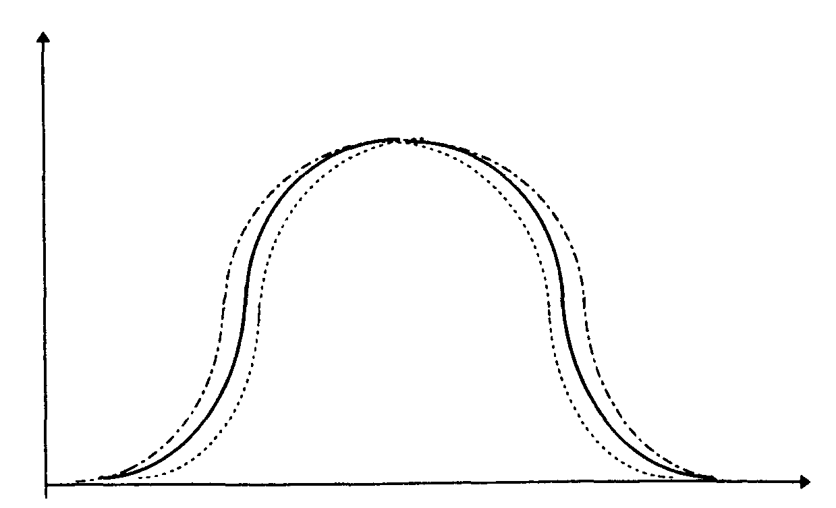
Рис. 1
На рис. 1 представлены наиболее часто используемые степени А² (пунктиром). А¹ - сплошной линией и А^{1/2} - штих-пунктиром. Из рис. 3.1 видно, что А² - сужает диапазон определения, поэтому можно сказать, что А² это "более чем", а А^{1/2} расширяет диапазон определения, поэтому можно сказать, что А^{1/2} это "почти что". Аналогично степени А⁴ и 1/4 используют интерпретируя их как "А4 = более чем , более чем".
Пример. Пусть множество А задано табл. 1
Таблица 1
U | 3 | 4 | 5 | 6 | 7 | 8 | 9 | 10
μ_{A}(U_{i}) | 0 | 0 | 0.2 | 0.4 | 0.6 | 0.8 | 1.0 | 0

А² показан на табл. 2.
Таблица2
U | 3 | 4 | 5 | 6 | 7 | 8 | 9 | 10
μ_{A}(U_{i}) | 0 | 0 | 0.04 | 0.16 | 0.36 | 0.64 | 1.0 | 0

Например, $μ_{A^{2}}(7)=[μ_{A}(7)]^{2}=0\text{.}\text{36}$.
Перейдем к бинарным операциям. Вместе с произведением множеств часто используются алгебраическое произведение А×В и граничное произведение $A⊗B$.
$$\begin{aligned}μ_{A×B}(u_{i})=μ_{A}(u_{i})×μ_{B}(u_{i}), ∀u_{i}∈U \\ μ_{A⊗B}(u_{i})=\text{max}[μ_{A}(u_{i})+μ_{B}(u_{i})−1,0]\text{.}\end{aligned}$$

Вместе с суммой множеств $A∪B$часто используют алгебраическую сумму А+В и граничную сумму А ⊕ В.

$$\begin{aligned}μ_{A+B}(u_{i})=μ_{A}(u_{i})+μ_{B}(u_{i})−μ_{A}(u_{i})×μ_{B}(u_{i}), ∀u_{i}∈U \\ μ_{A⊕B}(u_{i})=(μ_{A}(u_{i})+μ_{B}(u_{i}))∧1, ∀u_{i}∈U\end{aligned}$$

Важны также понятия разности нечетких множеств А-В и абсолютной разности | А - В|.
$$\begin{aligned}μ_{A−B}(u_{i})=(μ_{A}(u_{i})−μ_{B}(u_{i}))∨0, ∀u_{i}∈U \\ μ_{\left|A−B\right|}(u_{i})=\left|μ_{A}(u_{i})−μ_{B}(u_{i})\right|, ∀u_{i}∈U\end{aligned}$$

Все указанные выше бинарные операции существуют и для четких множеств, но если начать их преобразовывать в нечеткие множества, то появится возможность определить большое число других бинарных операций. Например, часто используемую операцию λ суммы А_{λ} + В (0< λ <1).

$$μ_{A_{λ}+B}(u_{i})={\text{λμ}}_{A}(u_{i})+(1−λ)μ_{i}(u_{i}), ∀u_{i}∈U$$
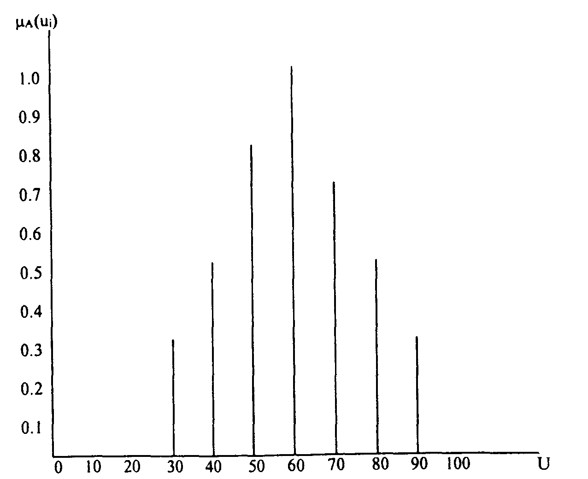

U | 30 | 40 | 50 | 60 | 70 | 90
μ_{M}(u_{i}) | 0.3 | 0.5 | 0.8 | 1.0 | 0.5 | 0.3

Рис. 2

Термин «размытое число» используется для обозначения неточно определяемой величины, таких как "около 5". Размытое число - это любое подмножество μ = {х, μ_{m}(х)}, где х является числом на прямой действительных чисел R и μ_{m}(х) ∈ [0, 1] .
Два размытых числа считаются равными тогда и только тогда, когда их меры (функции) членства равны.
Размытое число может быть представлено в дискретной или
непрерывной форме.
Пример числа в дискретной форме для U= (10, 20, 30, 40, 50, 60, 70, 80, 90, 100) показан на рис. 3.2.
Пример числа в непрерывной форме, представленной функцией:
$$μ_{x}(x)={\left(1+\frac{(x−\text{60})^{2}}{\text{10}}\right)}^{−1}$$
показан на рис. 3.
Из рис. 2 видно, что дискретное размытое число - это матрица специального вида. Верхняя и нижняя строки матрицы связаны между собой.
Операция сложения двух размытых чисел может быть представлена в виде :

$$μ_{M+N}(z_{i})=\underset{Z_{i}=X_{i}+Y_{i}}{\text{max}}(μ_{M}(x_{i})∧μ_{N}(y_{i}))$$

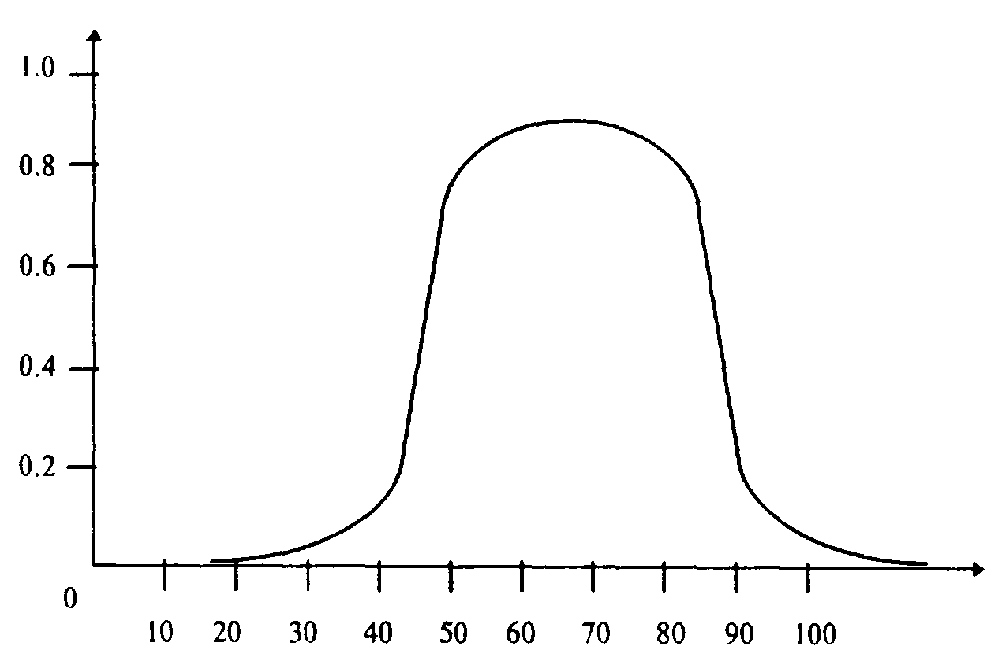
Рис. 3

Пример. Пусть размытое число М представляет "целые близкие к 3", а N - "целое, близкое к 2" как показано на табл. 3.
Таблица 3.
x_{i}y_{i} | 0 | 1 | 2 | 3 | 4 | 5 | 6
μ_{M}(х_{i}) | 0 | 0.3 | 0.8 | 1.0 | 0.5 | 0.1 | 0
μ_{N}(х_{i}) | 0 | 0.6 | 1.0 | 0.9 | 0.4 | 0 | -
Таблица 4.
z_{i} = x_{i} + y_{i} | 1 | 2 | 3 | 4 | 5 | 6 | 7 | 8 | 9 | 10
μ _{M+N}(z_{i}) | 0 | 0.3 | 0.6 | 0.8 | 1 | 0.9 | 0.5 | 0.4 | 0.1 | 0
Нижнюю строку табл.4. объясним на примере μ _{M+N}(z=6). Возможные пары (х,у) и соответствующие им значения
$$(μ_{M}(x_{i})∧μ_{N}(y_{i}))=\text{min}\left\{μ_{M}(x_{i}),μ_{N}(y_{i})\right\}$$
в соответствии с (1) показаны на табл. 5.
Таблица 5.
х | 0 | 1 | 2 | 3 | 4 | 5 | 6
У | 6 | 5 | 4 | 3 | 2 | 1 | 0
μ _{M}(x_{i}) | 0 | 0.3 | 0.8 | 1.0 | 0.5 | 0.1 | 0
μ _{N}(y_{i}) | - | 0 | 0.4 | 0.9 | 1.0 | 0.6 | -
μ _{M}(x_{i})^ μ _{N}(y_{i}) | 0 | 0 | 0.4 | 0.9 | 0.5 | 0.1 | 0

μ _{M+N}(z=6) = max{0,0,0.4,0.9,0.5,0.1,0} = 0.9.
Так рассчитано значение 0.9 на пересечении последней строки и столбца, соответствующего цифре 6 первой строки табл. 3.4.B. Аналогично рассчитываются остальное числа этой строки. Разность двух размытых чисел рассчитывается по формуле
$$U_{M−N}=\underset{z_{i}=x_{i}+(−y_{i})}{\text{max}}(μ_{M}(x_{i})∧μ_{N}(−y_{i}))$$
Произведение и частное рассчитываются несколько сложней, т.к. необходимо учитывать их знаки. Сложность операций над размытыми числами привела к тому, что их применяют достаточно редко. Более того, ранжирование размытых чисел само по себе представляет достаточно сложную проблему. Это еще одна причина, почему стараются работать не с размытыми числами, а с размытыми множествами.

